OBRAZAC KRITERIJA ŠPORTSKE USPJEŠNOSTI
za upis u I. razred srednje škole u razredne odjele za športaše u školskoj godini 2019./2020.

HRVATSKI KICKBOXING SAVEZ  (naziv nacionalnog športskog saveza) | TOMISLAV NOVOSEL  (ime i prezime ovlaštene osobe)
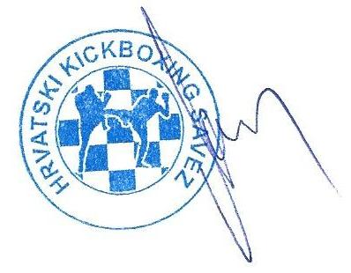 | ____________________________________  (vlastoručni potpis ovlaštene osobe)

Kriteriji športske uspješnosti
Rb. | Opis kriterija
1. | 9 bodova - zlatna medalja SP
2. | 8 bodova - zlatna medalja EP
3. | 7 bodova - srebrna medalja SP
4. | 6 bodova - srebrna medalja EP
5. | 5 bodova - zlatna medalja DP
6. | 4 boda - srebrna medalja DP
7. | 3 boda - brončana medalja SP
8. | 2 boda - brončana medalja EP
9. | 1 bod - brončana medalja DP
10.
11.
12.
13.
14.
15.

